UBND XÃ PHÚC THỌ LÂM HÀ  TRƯỜNG MẦM NON TÂN MAI | CỘNG HÒA XÃ HỘI CHỦ NGHĨA VIỆT NAM  Độc lập – Tự do – Hạnh phúc

DANH SÁCH ĐỀ NGHỊ NÂNG LƯƠNG THƯỜNG XUYÊN
(Kèm theo Tờ trình số:114/TTr-MNTM ngày 10 tháng 04 năm 2026 về việc đề nghị lương thường xuyên và nâng phụ cấp thâm niên đối với viên chức của Trường mầm non Tân Mai)

STT | Ngày tháng  năm sinh | Trình độ chuyên môn | HỌ VÀ TÊN | LƯƠNG HIỆN HƯỞNG |  |  |  |  | ĐỀ NGHỊ NÂNG BẬC LƯƠNG
 |  |  |  | Mã số CDNN | Bậc | Hệ số | Thời điểm được xếp | Hệ số chênh lệch bảo lưu (nếu có) | Bậc | Hệ số | Thời điểm được xếp
1 | 14/07/1982 | ĐHSPMN | Triệu Mùi Chuổng | V.07.02.26 | 3 | 2,72 | 01/05/2023 | 0 | 4 | 3,03 | 01/05/2026

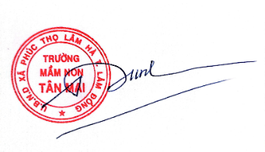
Danh sách gồm 01 viên chức. HIỆU TRƯỞNG

Nguyễn Thị Dung

